- Bericht Simmental Zeitung BOMT

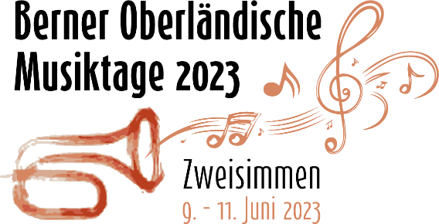

Jubiläum 125 Jahre Musikgesellschaft Zweisimmen

Zum Auftakt der 32. Berner Oberländischen Musiktage feiern wir gemeinsam mit Musikfreunden und Gästen das 125-jährige Bestehen der Musikgesellschaft Zweisimmen.

Gegründet wurde die Musikgesellschaft 1898 von sieben Männern mit dem Lehrer Griessen als Leiter. Die ersten Jahre verliefen jedoch sehr harzig und der Verein stand auf wackeligen Beinen. Als beim Besuch des Grossen Rates des Kantons Bern 1903 anlässlich der neu eröffneten Simmentalbahn dieser von keiner Musik durchs Dorf geführt wurde griffen die Behörden ein, damit sich eine solche Schmach nicht wiederholen sollte. Mit der Organisation des Oberländischen Musiktages im Jahr 1921 war der Verein vorerst gefestigt. Nach internen Streitereien, der Auflösung der „alten“ Musikgesellschaft und der gleichzeitigen Gründung der „neuen“ Musikgesellschaft kehrte 1927 Ruhe ein. Neue Bläser wurden aufgenommen, eine neue Uniform angeschafft und fleissig geprobt, dies zum Beispiel „bei einer sonntäglichen Marschmusikübung auf staubiger aber autofreier Strasse nach St. Stephan“. Im Laufe der Jahrzehnte besuchte die Musikgesellschaft Zweisimmen zahlreiche Musiktage, umrahmte unzählige Feiern, pflegte Kontakte zu befreundeten Vereinen, unternahm viele Reisen ins In- und Ausland und durfte 1980 sogar beim kurzen Besuch von Queen Elisabeth II aufspielen. Der Bau des Musikhauses, sowie die Gründung der Jugendmusik und der Sonnendorfmusik waren weitere Meilensteine des Vereins.
So dürfen wir nun das 125-jährige Bestehen der Musikgesellschaft Zweisimmen gemeinsam feiern und sind gespannt, was die Zukunft für den Verein bereithält.
Am Freitag, 9. Juni 2023 beginnen wir um 18.00h mit einem Apero und können so gemeinsam auf das Jubiläum anstossen und dürfen anschliessend das Festbankett in der wunderschön dekorierten Simmental Arena geniessen. Die jubilierende Musikgesellschaft wird um 20.30h zum offiziellen Teil aufmarschieren und den Festakt mit ihrem Spiel begleiten. Während dem ganzen Abend werden die Blaskapelle Venovana und die Ländlerfründe Walopsee für die Unterhaltung besorgt sein.
Für alle, welche diesen Jubiläumsabend mit uns zusammen geniessen möchten, steht eine limitierte Anzahl Festkarten zum Kauf bereit. Details dazu finden Sie im Inserat.

Wir freuen uns, gemeinsam mit euch in Erinnerungen zu schwelgen, Anekdoten zu hören und viele viele Male „weisch no?“ zu hören.

Beatrice Zeller-Maurer

